DocScan Studio
Manual de Usuario

Versión 0.1 RC — Marzo 2026



© 2026 Tecnomedia

Tabla de contenidos

(Pulsar Ctrl+A → F9 en Word para actualizar la tabla de contenidos)

1. Introducción
DocScan Studio es una plataforma de escritorio para la captura por lotes, procesamiento e indexación de documentos. Diseñada para entornos de digitalización documental con alto volumen, combina un pipeline configurable con inteligencia artificial generativa para automatizar tareas complejas.

1.1 ¿Para quién es DocScan Studio?
- Departamentos de administración y archivo que digitalizan facturas, albaranes y contratos
- Empresas de gestión documental que procesan documentos para terceros
- Cualquier organización que necesite capturar, clasificar y exportar documentos escaneados

1.2 Características principales
- Multi-aplicación: cada perfil de procesamiento es completamente independiente
- Pipeline composable: combinación libre de pasos de imagen, barcode, OCR y scripts
- Doble motor de barcodes: pyzbar (rápido) y zxing-cpp (14 simbologías)
- Triple motor OCR: RapidOCR (offline), EasyOCR (alta precisión) y Tesseract (ligero)
- Integración IA: Claude (Anthropic) y GPT-4o (OpenAI) para clasificación y extracción
- Scripting Python integrado con acceso completo al contexto de la aplicación
- AI Mode: asistente conversacional para crear y configurar aplicaciones
- Internacionalización: Español, English, Català
- Temas claro y oscuro con atajos de teclado configurables
- Multiplataforma: Linux (SANE) y Windows (TWAIN/WIA)

1.3 Flujo de trabajo típico
- Crear una aplicación en el Launcher con la configuración deseada
- Abrir la aplicación para iniciar un nuevo lote
- Escanear documentos o importar ficheros (TIFF, JPEG, PNG, PDF, BMP)
- El pipeline procesa automáticamente cada página (corrección, barcodes, OCR, scripts)
- Revisar los resultados en el Workbench: barcodes detectados, texto OCR, campos
- Transferir el lote al sistema de destino (carpeta, PDF, CSV, transferencia avanzada)
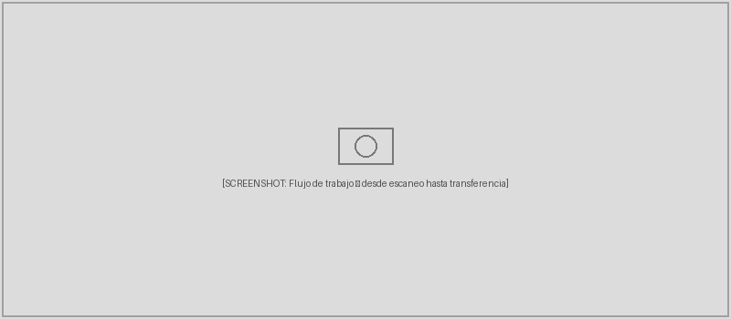
Figura 1. Flujo de trabajo completo de DocScan Studio.

2. Instalación

2.1 Requisitos del sistema
Componente | Requisito | Notas
Sistema operativo | Linux / Windows 10+ | macOS no soportado oficialmente
Python | 3.14 o superior | En Linux: python3.14
RAM | 4 GB mínimo | 8 GB recomendado para OCR + IA
Disco | 500 MB + espacio para lotes | Los modelos OCR ocupan ~10–500 MB
Escáner | Compatible SANE (Linux) o TWAIN/WIA (Windows) | Opcional, se puede usar solo importación
Tabla 1. Requisitos del sistema.

2.2 Instalación paso a paso
- Clonar el repositorio: git clone https://github.com/ferreret/docscan.git
- Crear entorno virtual: python3.14 -m venv .venv
- Activar el entorno: source .venv/bin/activate (Linux) o .venv\Scripts\activate (Windows)
- Instalar dependencias: pip install -r requirements.txt
- Inicializar la base de datos: alembic upgrade head
- Ejecutar: python3.14 main.py
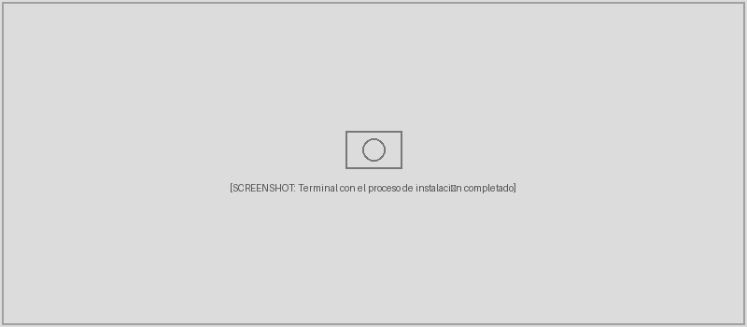
Figura 2. Instalación completada en terminal.

2.3 Primer arranque
Al ejecutar DocScan Studio por primera vez, se muestra una pantalla de splash con el progreso de inicialización. La base de datos SQLite se crea automáticamente y el Launcher aparece vacío, listo para crear la primera aplicación.
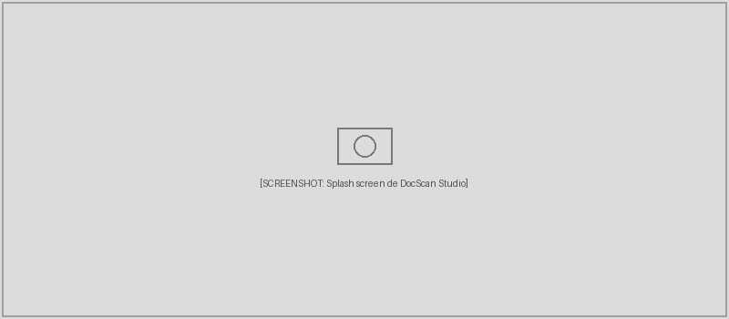
Figura 3. Pantalla de splash durante el arranque.

3. Launcher
El Launcher es la ventana principal de DocScan Studio. Desde aquí se gestionan todas las aplicaciones (perfiles de procesamiento) y se accede al resto de funcionalidades.
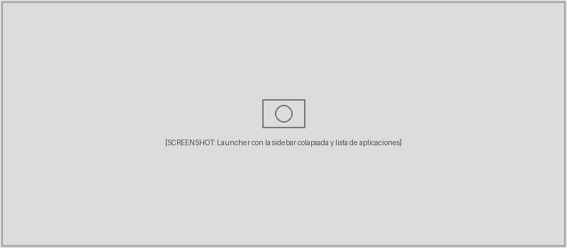
Figura 4. Launcher de DocScan Studio con sidebar colapsada.

3.1 Sidebar
La sidebar izquierda proporciona acceso rápido a todas las acciones. Se puede expandir haciendo clic en el icono de menú para ver los nombres de cada acción junto a los iconos.
Botón | Acción | Descripción
Nueva | Crear aplicación | Abre el diálogo para crear una nueva aplicación
Abrir | Abrir aplicación | Abre el workbench para la aplicación seleccionada
Configurar | Editar configuración | Abre el configurador con las 6 pestañas
Clonar | Duplicar aplicación | Crea una copia exacta de la aplicación seleccionada
Exportar | Exportar como .docscan | Guarda la configuración en un fichero JSON portable
Importar | Importar .docscan | Carga una aplicación desde fichero exportado
Eliminar | Eliminar aplicación | Elimina la aplicación y todos sus datos (irreversible)
Actualizar | Refrescar lista | Recarga la lista de aplicaciones desde la base de datos
Gestor de Lotes | Histórico | Abre el gestor de lotes para consultar el historial
AI MODE | Asistente IA | Activa el panel conversacional con inteligencia artificial
Acerca de | Información | Muestra la versión y los créditos de la aplicación
Tabla 2. Acciones de la sidebar.
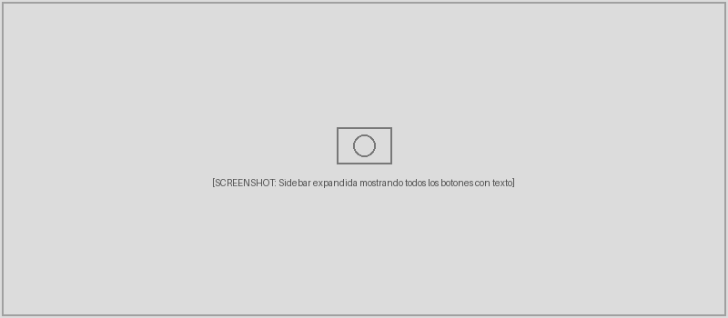
Figura 5. Sidebar expandida con todas las acciones visibles.

3.2 Crear una nueva aplicación
Al hacer clic en «Nueva», aparece un diálogo donde se introduce el nombre y la descripción de la aplicación. Una vez creada, aparece en la lista y se puede configurar mediante el botón «Configurar».
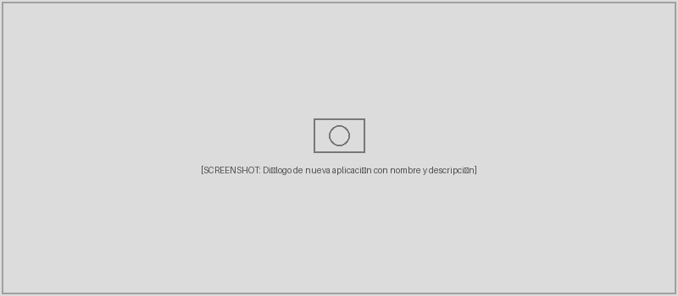
Figura 6. Diálogo para crear una nueva aplicación.

3.3 Exportar e importar aplicaciones
Las aplicaciones se pueden exportar como ficheros .docscan (JSON) para compartirlas entre instalaciones o como copia de seguridad. El fichero incluye toda la configuración: pipeline, campos, eventos y transferencia.

3.4 Tema y idioma
La barra superior del Launcher permite alternar entre tema claro y oscuro y cambiar el idioma de la interfaz (Español, English, Català). El cambio de idioma requiere reiniciar la aplicación.
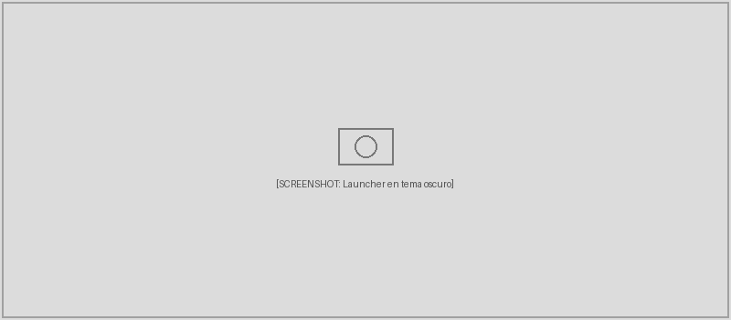
Figura 7. Launcher con tema oscuro activado.

4. Configurador de aplicación
El configurador permite ajustar cada aspecto de la aplicación a través de 6 pestañas. Cada aplicación tiene su propia configuración independiente.
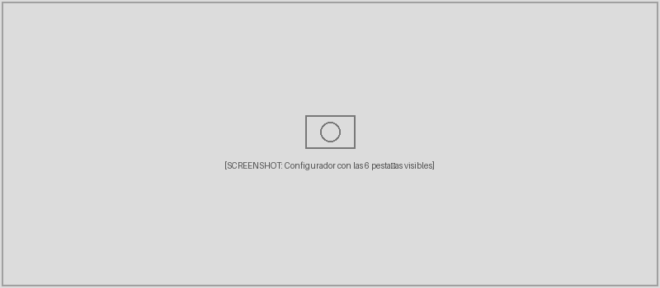
Figura 8. Configurador de aplicación — vista general.

4.1 Pestaña General
Configuración básica de la aplicación: nombre, descripción, color identificativo, opciones de auto-transferencia, detección de páginas en blanco y barcode manual.
Opción | Descripción
Nombre | Nombre de la aplicación que aparece en el Launcher
Descripción | Texto descriptivo del propósito de la aplicación
Color | Color identificativo para la aplicación en la lista
Auto-transferencia | Si está activo, transfiere automáticamente al completar el pipeline
Detección de blancos | Detecta y excluye automáticamente las páginas en blanco
Umbral de blancos | Porcentaje de píxeles blancos para considerar página en blanco
Barcode manual | Permite definir expresiones regulares o valores fijos para barcodes manuales
Tabla 3. Opciones de la pestaña General.
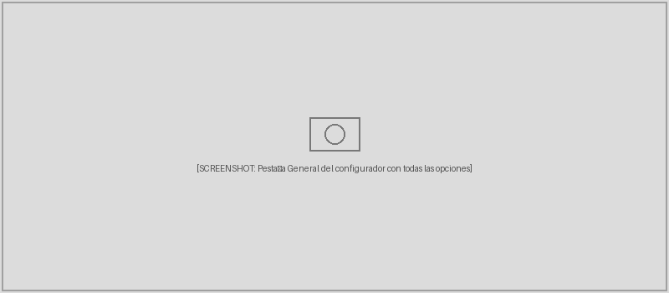
Figura 9. Pestaña General del configurador.

4.2 Pestaña Imagen
Define el formato de captura de las imágenes escaneadas: formato de fichero, modo de color (color, escala de grises, blanco y negro) y opciones de compresión.
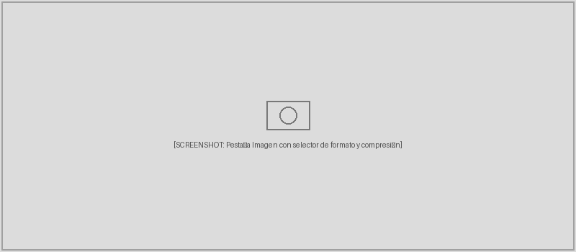
Figura 10. Pestaña Imagen del configurador.

4.3 Pestaña Campos de lote
Permite definir campos dinámicos que el operador rellenará al crear o durante el procesamiento de un lote. Los tipos disponibles son: texto, fecha, lista desplegable y numérico.
Tipo de campo | Widget en el Workbench | Configuración
Texto | Campo de texto libre | Sin configuración adicional
Fecha | Selector de fecha con calendario | Formato de fecha (dd/MM/yyyy, etc.)
Lista | Desplegable con opciones predefinidas | Valores separados por coma
Numérico | Spinner numérico | Mínimo, máximo y paso
Tabla 4. Tipos de campo de lote disponibles.
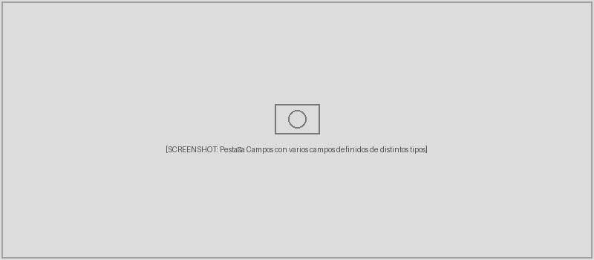
Figura 11. Pestaña Campos de lote con campos de ejemplo.

4.4 Pestaña Pipeline
El pipeline es el corazón de DocScan Studio. Cada página pasa por una secuencia configurable de pasos que se ejecutan en orden. Se pueden añadir, eliminar, reordenar y activar/desactivar pasos individualmente.
Tipo de paso | Descripción | Ejemplo de uso
Imagen (image_op) | Operación de procesamiento de imagen | AutoDeskew, Crop, FxGrayscale
Barcode | Lectura de códigos de barras | Detectar Code128 en zona superior
OCR | Reconocimiento óptico de caracteres | Extraer texto con RapidOCR
Script | Lógica Python personalizada | Separar documentos por barcode
Tabla 5. Tipos de paso del pipeline.
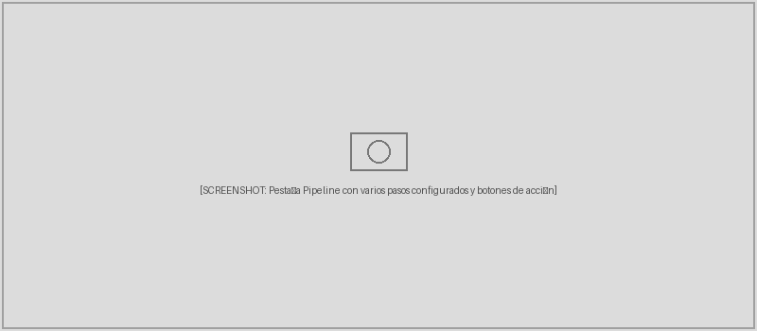
Figura 12. Editor de pipeline con pasos de ejemplo.

4.4.1 Operaciones de imagen disponibles
Operación | Descripción | Parámetros principales
AutoDeskew | Corrección automática de inclinación | —
ConvertTo1Bpp | Conversión a blanco y negro (1 bit) | threshold
Crop | Recorte rectangular | x, y, w, h
CropWhiteBorders | Recorte automático de márgenes blancos | tolerance
CropBlackBorders | Recorte automático de márgenes negros | tolerance
Resize | Redimensionar | width, height
Rotate | Rotar 90°, 180°, 270° | angle
RotateAngle | Rotación libre por ángulo | angle
SetBrightness | Ajustar brillo | value (-100 a +100)
SetContrast | Ajustar contraste | value (-100 a +100)
RemoveLines | Eliminar líneas horizontales/verticales | direction
FxDespeckle | Eliminar ruido (speckle) | —
FxGrayscale | Convertir a escala de grises | —
FxNegative | Invertir colores | —
FxDilate | Dilatación morfológica | kernel_size
FxErode | Erosión morfológica | kernel_size
FxEqualizeIntensity | Ecualización de histograma | —
FloodFill | Relleno por inundación | x, y, color
RemoveHolePunch | Eliminar agujeros de perforadora | —
SetResolution | Ajustar DPI | dpi
SwapColor | Intercambiar colores | from_color, to_color
KeepChannel | Extraer canal de color | channel (R/G/B)
RemoveChannel | Eliminar canal de color | channel (R/G/B)
Tabla 6. Operaciones de imagen disponibles (23 operaciones).

4.4.2 Diálogo de paso Barcode
El diálogo de configuración de barcode permite seleccionar el motor de detección, las simbologías a buscar, filtros regex, orientaciones y una ventana de búsqueda opcional.
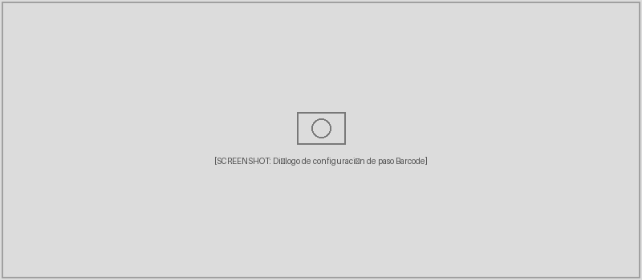
Figura 13. Configuración de paso Barcode.

4.4.3 Diálogo de paso OCR
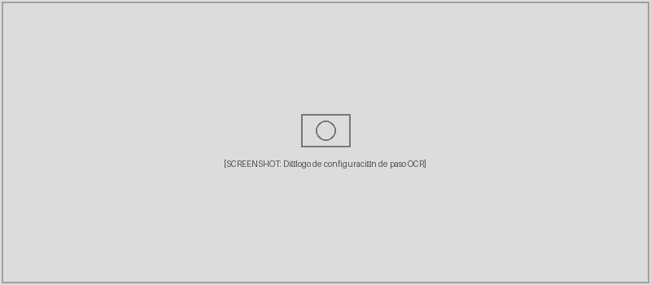
Figura 14. Configuración de paso OCR.

4.4.4 Diálogo de paso Script
El editor de scripts incluye plantilla por defecto, nombre de función configurable y posibilidad de editar en VS Code con autocompletado.
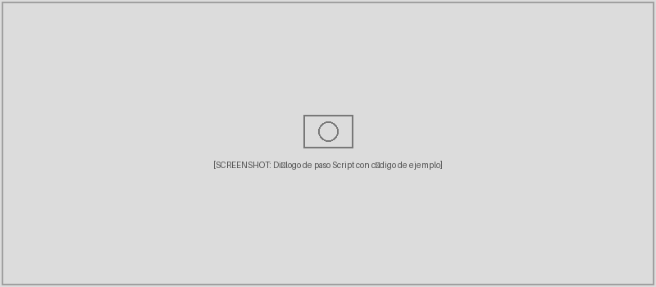
Figura 15. Editor de paso Script con plantilla.

4.4.5 Probar pipeline
El botón «Probar pipeline» permite ejecutar el pipeline sobre una imagen de muestra y ver el resultado paso a paso, incluyendo la imagen resultante después de cada transformación.
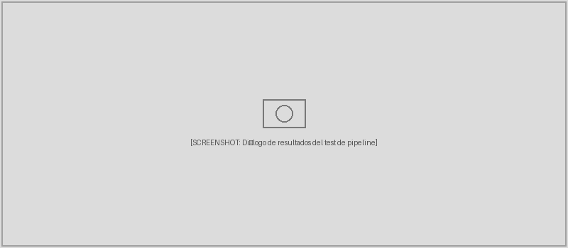
Figura 16. Resultados del test de pipeline paso a paso.

4.5 Pestaña Eventos
Los eventos son puntos de entrada del ciclo de vida donde se puede ejecutar código Python personalizado. Cada evento se dispara en un momento específico del flujo de trabajo.
Evento | Cuándo se ejecuta
on_app_start | Al abrir la aplicación en el workbench
on_app_end | Al cerrar la aplicación
on_import | Al pulsar Procesar (puede reemplazar la carga estándar)
on_scan_complete | Después de que el pipeline procese todas las páginas
on_transfer_validate | Antes de transferir; retornar False cancela
on_transfer_advanced | Transferencia avanzada completamente scripteada
on_transfer_page | Después de copiar cada página individual
on_navigate_prev/next | Al navegar entre páginas (personalizable)
on_key_event | Al pulsar una tecla personalizada
init_global | Al iniciar el programa (script global)
verification_panel | Define el panel de verificación personalizado
Tabla 7. Eventos del ciclo de vida.
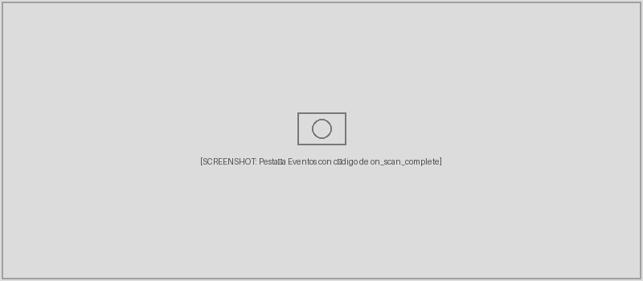
Figura 17. Editor de eventos con código de ejemplo.

4.6 Pestaña Transferencia
Configura cómo y dónde se exportan los documentos procesados. Soporta transferencia simple (a carpeta) y avanzada (mediante script).
Opción | Descripción
Carpeta destino | Ruta donde se copiarán los ficheros
Patrón de nombres | Variables como {batch_id}, {page_index}, {fecha}, campos de lote
Formato de salida | TIFF, JPEG, PNG, BMP, PDF, PDF/A
DPI de salida | Resolución del fichero exportado
Modo de color | Color, escala de grises, blanco y negro
Política de colisión | Sufijo numérico, sobreescribir o fusionar (PDF/TIFF multi-página)
Tabla 8. Opciones de transferencia.
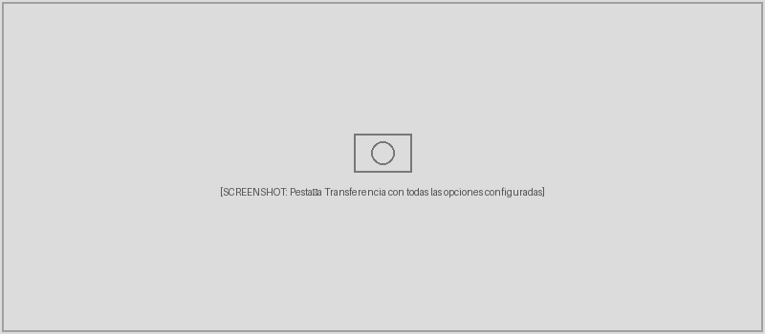
Figura 18. Pestaña Transferencia del configurador.

5. Pipeline en detalle
Este capítulo profundiza en el funcionamiento interno del pipeline, el contexto disponible para scripts y las técnicas avanzadas de control de flujo.

5.1 Contexto del pipeline
Cada script del pipeline recibe cuatro objetos de contexto que permiten acceder y modificar toda la información del procesamiento.
Objeto | Tipo | Descripción
app | AppContext | Nombre, descripción y configuración de la aplicación
batch | BatchContext | ID, estado, campos y contadores del lote actual
page | PageContext | Imagen, barcodes, OCR, campos, flags de la página
pipeline | PipelineContext | Control de flujo: skip, abort, repeat, metadata
Tabla 9. Objetos de contexto disponibles en scripts.

5.2 Control de flujo
Método | Efecto
pipeline.skip_step(id) | Salta el paso indicado sin ejecutarlo
pipeline.skip_to(id) | Salta todos los pasos hasta llegar al indicado
pipeline.abort(razón) | Detiene el pipeline y marca la página para revisión
pipeline.repeat_step(id) | Vuelve a ejecutar un paso (máximo 3 veces por defecto)
pipeline.replace_image(img) | Reemplaza la imagen actual del pipeline
pipeline.set_metadata(k, v) | Almacena datos entre pasos
pipeline.get_metadata(k) | Recupera datos almacenados entre pasos
Tabla 10. Métodos de control de flujo del PipelineContext.

5.3 Ejemplo: separación por barcode
Un caso de uso muy habitual es separar documentos automáticamente cuando se detecta una hoja separadora con un código de barras. El siguiente script asigna un ID de documento basado en el valor del barcode:
def separar(app, batch, page, pipeline):
seps = [b for b in page.barcodes if b.symbology == "CODE128"]
if seps:
page.fields["id_documento"] = seps[0].data
pipeline.set_metadata("ultimo_id", seps[0].data)
else:
page.fields["id_documento"] = pipeline.get_metadata("ultimo_id") or "SIN_ID"

6. Scripting Python
DocScan Studio incluye un motor de scripting Python completo que permite personalizar cualquier aspecto del procesamiento. Los scripts se compilan una sola vez al cargar la aplicación y se ejecutan con timeout configurable.

6.1 Variables disponibles
Variable | Tipo | Descripción
app | AppContext | Contexto de la aplicación actual
batch | BatchContext | Contexto del lote actual
page | PageContext | Contexto de la página (imagen, barcodes, OCR, campos, flags)
pipeline | PipelineContext | Control de flujo (solo en ScriptStep, no en eventos)
log | Logger | Logger para escribir mensajes al panel de log
http | httpx.Client | Cliente HTTP para llamadas a APIs externas
re | módulo | Expresiones regulares
json | módulo | Serialización JSON
datetime | módulo | Fecha y hora
Path | clase | Manejo de rutas de fichero
Tabla 11. Variables disponibles en todos los scripts.

6.2 Buenas prácticas
- Usar log.info(), log.warning() y log.error() en vez de print()
- Acceder a barcodes siempre via page.barcodes (nunca como objeto independiente)
- Los errores en scripts no detienen el pipeline: se registran en page.flags
- Usar pipeline.set_metadata() para compartir datos entre pasos
- El timeout por defecto es 30 segundos (configurable en settings)

6.3 Recetas comunes

6.3.1 Validar campos antes de transferir
# Evento: on_transfer_validate
def on_transfer_validate(app, batch, page):
if not batch.fields.get("numero_factura"):
raise ValueError("El número de factura es obligatorio")

6.3.2 Llamar a una API externa
# Paso Script en el pipeline
def clasificar(app, batch, page, pipeline):
resp = http.post("https://api.ejemplo.com/clasificar",
json={"text": page.ocr_text})
if resp.status_code == 200:
page.fields["tipo_doc"] = resp.json()["tipo"]

6.3.3 Renombrar fichero de salida con OCR
# Evento: on_transfer_page
def on_transfer_page(app, batch, page):
# Extraer número de factura del texto OCR
match = re.search(r"FACTURA[:\s]*(\w+)", page.ocr_text)
if match:
page.fields["subdirectory"] = f"facturas/{match.group(1)}"

7. Workbench
El Workbench es la ventana de explotación donde se realiza el trabajo diario de captura y procesamiento. Se compone de cinco áreas principales.
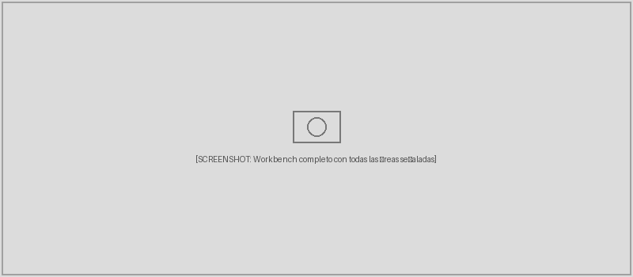
Figura 19. Workbench de DocScan Studio — vista completa.

7.1 Barra de herramientas
La barra superior contiene los botones de escaneo, importación, transferencia, cierre de lote y opciones de tema. Incluye la casilla de configuración de escáner.
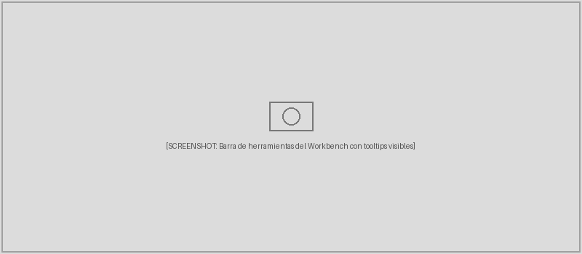
Figura 20. Barra de herramientas del Workbench.

7.2 Panel de miniaturas
El panel izquierdo muestra las miniaturas de todas las páginas del lote con bordes de color según su estado: procesada (verde), pendiente de revisión (naranja), excluida (gris), con error (rojo).
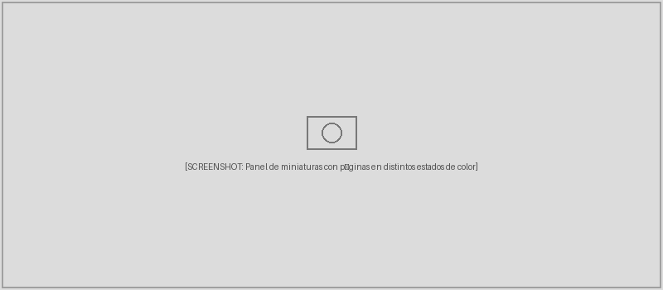
Figura 21. Panel de miniaturas con estados visuales.

7.3 Visor de documentos
El visor central muestra la imagen de la página seleccionada con soporte para zoom, pan, rotación y overlays de barcodes y regiones OCR.
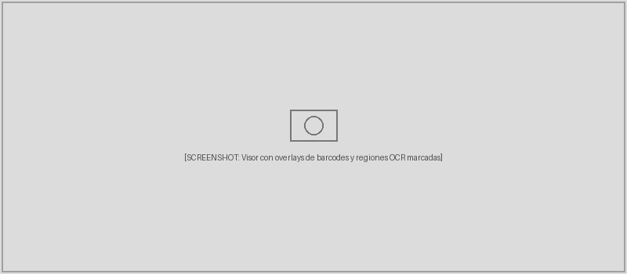
Figura 22. Visor con overlays de barcodes y OCR.

7.4 Panel de barcodes
El panel derecho superior muestra los barcodes detectados en la página actual con su valor, simbología, motor utilizado y rol asignado. Los puntos de color corresponden con los overlays del visor.
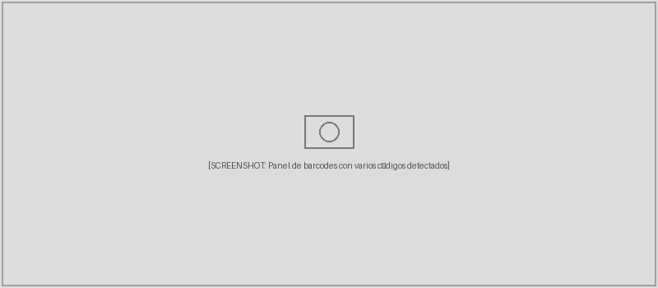
Figura 23. Panel de barcodes con códigos detectados.

7.5 Panel de metadatos
El panel inferior derecho tiene pestañas para los campos del lote, el panel de verificación personalizado (si está configurado) y el log en tiempo real del procesamiento.
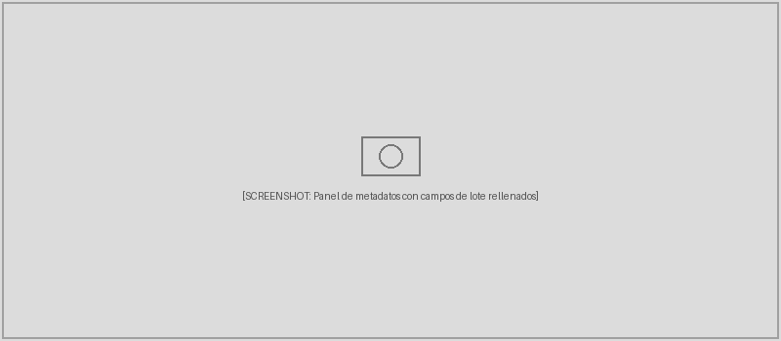
Figura 24. Panel de metadatos con campos de lote.

7.6 Escaneo
El botón de escaneo inicia la adquisición de imágenes desde el escáner configurado. Si se marca la casilla «Configurar escáner», se abre el diálogo de configuración SANE/TWAIN antes de escanear.
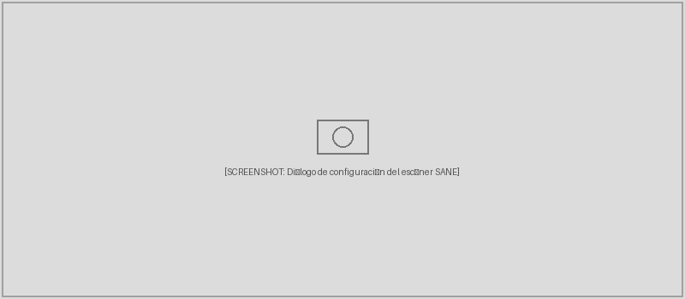
Figura 25. Configuración del escáner.

7.7 Importación de ficheros
Se pueden importar ficheros mediante el botón «Importar» o arrastrando ficheros directamente sobre el visor. Formatos soportados: TIFF (incluido multi-página), JPEG, PNG, BMP y PDF.

8. Gestión de lotes
El Gestor de Lotes permite consultar el histórico de todos los lotes procesados, filtrar por aplicación, fecha y estación, y reabrir lotes anteriores para revisión o reprocesamiento.
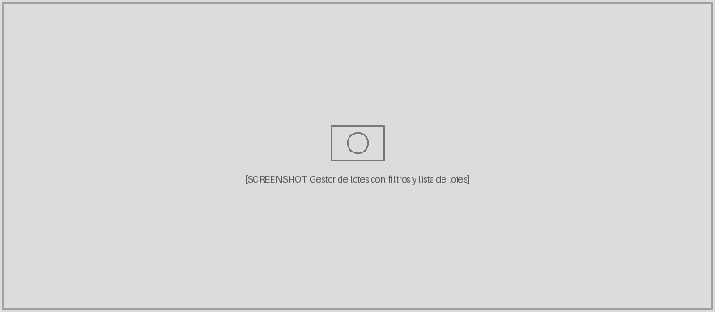
Figura 26. Gestor de Lotes con filtros aplicados.

8.1 Estados del lote
Estado | Descripción
Abierto | Lote en proceso de captura o edición
Procesado | Pipeline completado, pendiente de transferencia
Transferido | Documentos exportados al destino
Error | Error durante el procesamiento
Tabla 12. Estados del ciclo de vida de un lote.

8.2 Reabrir y reprocesar
Un lote cerrado se puede reabrir en el Workbench desde el Gestor de Lotes. Una vez abierto, se puede reprocesar cualquier página mediante Ctrl+P o reprocesar todas las páginas pendientes automáticamente.

9. Transferencia

9.1 Transferencia simple (a carpeta)
La transferencia simple copia los ficheros procesados a una carpeta de destino con un patrón de nombres configurable. Se pueden usar variables como {batch_id}, {page_index}, {fecha} y cualquier campo de lote.

9.2 Formatos de salida
Formato | Extensión | Características
TIFF | .tif | Compresión LZW/JPEG/Deflate, soporte multi-página
JPEG | .jpg | Calidad configurable (1-100)
PNG | .png | Sin pérdida, transparencia
BMP | .bmp | Sin compresión
PDF | .pdf | Documento PDF estándar
PDF/A | .pdf | PDF/A-1b y PDF/A-2b para archivo a largo plazo
Tabla 13. Formatos de salida disponibles.

9.3 Política de colisión de nombres
Política | Comportamiento
Sufijo | Añade _001, _002... al nombre si ya existe
Sobreescribir | Reemplaza el fichero existente
Fusionar | Añade páginas al PDF/TIFF existente (multi-página)
Tabla 14. Políticas de colisión de nombres.

9.4 Transferencia avanzada (script)
Para necesidades complejas, se puede escribir un script Python completo en el evento on_transfer_advanced que controla todo el proceso de exportación.

10. AI Mode
AI Mode es un asistente conversacional integrado en el Launcher que permite crear y configurar aplicaciones mediante lenguaje natural. Utiliza Claude (Anthropic) o GPT-4o (OpenAI) según la API key configurada.
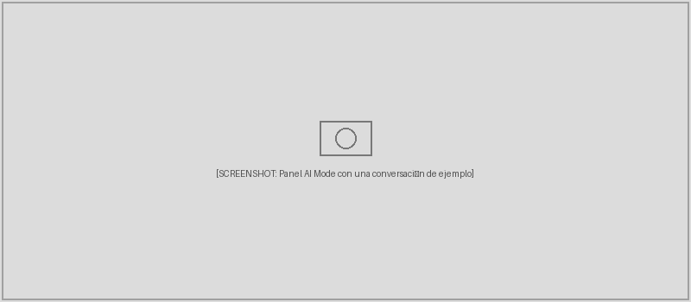
Figura 27. AI Mode — asistente conversacional.

10.1 Configurar API key
Para usar AI Mode, es necesario introducir una API key de Anthropic u OpenAI. Las claves se cifran con Fernet (AES-128-CBC) y se almacenan de forma segura en el directorio de configuración del usuario.

10.2 Capacidades
- Crear nuevas aplicaciones describiendo el caso de uso
- Modificar la configuración de aplicaciones existentes
- Generar pipelines completos a partir de la descripción del documento
- Escribir scripts para lógica de negocio personalizada
- Documentar variables de transferencia y campos disponibles

10.3 Pipeline Assistant
Además del AI Mode del Launcher, cada aplicación tiene un Pipeline Assistant accesible desde el configurador. Este asistente tiene contexto específico del pipeline configurado y puede sugerir mejoras o ayudar a depurar problemas.
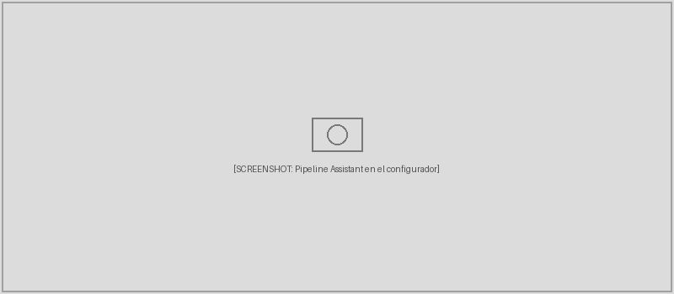
Figura 28. Pipeline Assistant integrado en el configurador.

11. Referencia de atajos de teclado
Atajo | Acción | Contexto
Ctrl+S | Escanear | Workbench
Ctrl+I | Importar ficheros | Workbench
Ctrl+T | Transferir lote | Workbench
Ctrl+P | Reprocesar página | Workbench
← / → | Página anterior / siguiente | Workbench
Home / End | Primera / última página | Workbench
Ctrl+→ | Siguiente con barcode | Workbench
Ctrl+Shift+→ | Siguiente con revisión | Workbench
Ctrl++ / Ctrl+- | Zoom in / out | Visor
Ctrl+F | Ajustar a ventana | Visor
Ctrl+0 | Zoom 100% | Visor
R / Shift+R | Rotar derecha / izquierda | Visor
M | Marcar/desmarcar página | Visor
Del | Eliminar página | Visor
Ctrl+W | Cerrar lote | Workbench
Tabla 15. Atajos de teclado del Workbench.

12. Glosario
Término | Definición
Aplicación | Perfil de procesamiento independiente con su pipeline, campos y transferencia
Lote (Batch) | Conjunto de páginas escaneadas/importadas en una sesión de trabajo
Pipeline | Secuencia ordenada de pasos que se ejecuta sobre cada página
Paso (Step) | Operación individual del pipeline: imagen, barcode, OCR o script
Workbench | Ventana de explotación donde se captura y procesa
Launcher | Ventana principal con la lista de aplicaciones
Configurador | Diálogo de configuración con 6 pestañas
Overlay | Marcadores visuales sobre el visor (barcodes, regiones OCR)
Transferencia | Proceso de exportar documentos procesados al destino
AI Mode | Asistente conversacional con IA para configurar aplicaciones
Motor 1 (pyzbar) | Motor de barcodes rápido con 12 simbologías
Motor 2 (zxing-cpp) | Motor de barcodes avanzado con 14 simbologías
RapidOCR | Motor OCR principal, offline, basado en ONNX
SANE | Sistema de acceso a escáneres en Linux
TWAIN/WIA | Interfaces de acceso a escáneres en Windows
Fernet | Algoritmo de cifrado para las API keys (AES-128-CBC + HMAC)
WAL mode | Write-Ahead Logging — modo de SQLite para concurrencia
Tabla 16. Glosario de términos.

